10_notebook_clinical_discussion.patched.py
Discusión final, capacidad real y límites de uso
Repositorio técnico del pipeline METABRIC — documentación preparada para publicación en GitHub.

Campo | Descripción
Enfoque | Descripción técnica y metodológica del script, sus decisiones y sus salidas.
Alcance | Versión preparada para repositorio público; se omiten referencias a uso en entrevista.
Convención | Se mantiene la nomenclatura M1a/M1b/M2a/M2b/M3/M4 usada por la pipeline.

Resumen del script
Convertir métricas y figuras en una lectura final del alcance real de la pipeline: qué puede hacer bien, qué no y qué debe interpretarse con cautela.

Ubicación en el repositorio
src_patched/10_notebook_clinical_discussion.patched.py

Decisiones metodológicas clave
- El notebook evita vender el proyecto como sustituto clínico; delimita claramente alcance y limitaciones.
- Se incorporan métricas de calibración y umbrales, no solo discriminación.

Artefactos y salidas principales
- 42_capability_assessment.png
- 43_key_findings_and_limitations.png
- 44_binary_metrics_detail.png
- 45_m1b_threshold_report.png
- 46_m2b_competing_risk_summary.png

Observaciones para publicación en GitHub
Para un repositorio público, este script debe mantenerse junto con su documentación técnica, pero las salidas generadas durante la corrida deben tratarse como artefactos reproducibles y no como fuente única de verdad. El código, el orden de ejecución y las decisiones metodológicas deben quedar descritos con suficiente detalle para permitir una reproducción independiente.

Figuras y explicación

42_capability_assessment.png
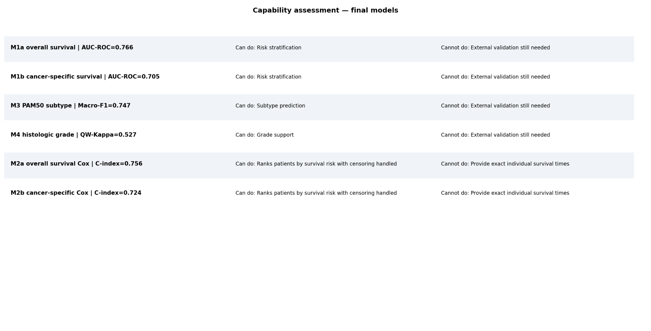
Figura: 42_capability_assessment.png
Resume la capacidad práctica de cada modelo final. La clave es que cada tarea se formula con una utilidad distinta: estratificación de riesgo, ranking temporal o apoyo a subtipo/grade.

43_key_findings_and_limitations.png
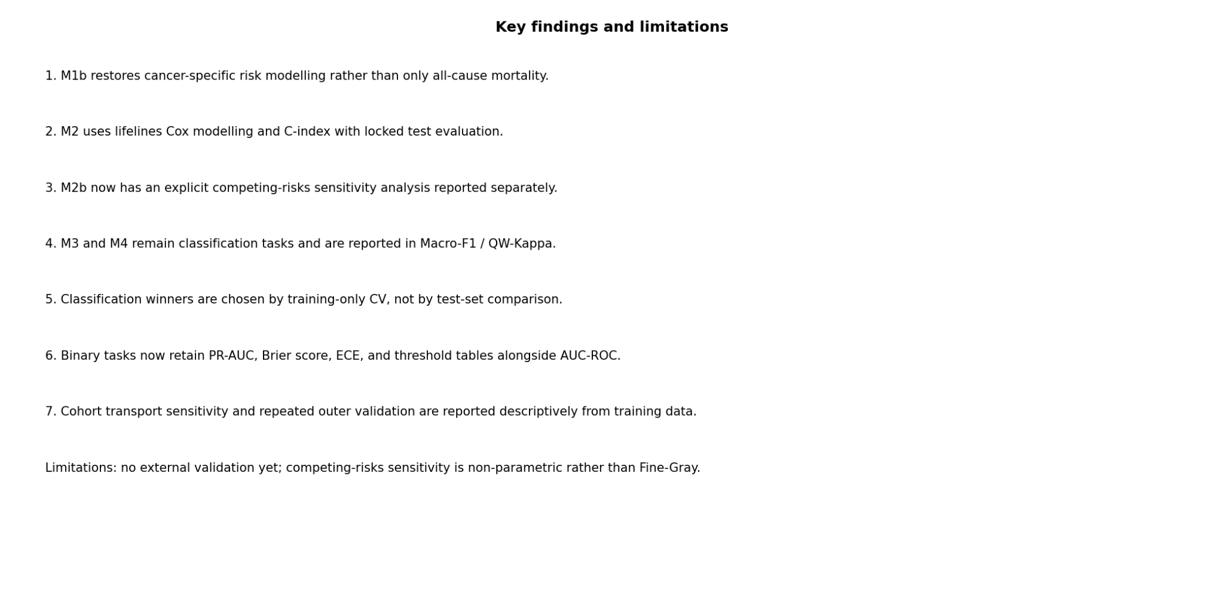
Figura: 43_key_findings_and_limitations.png
Sintetiza los hallazgos técnicos del proyecto y también sus límites persistentes. Es la figura que mejor explica la versión final del pipeline en términos narrativos.

44_binary_metrics_detail.png
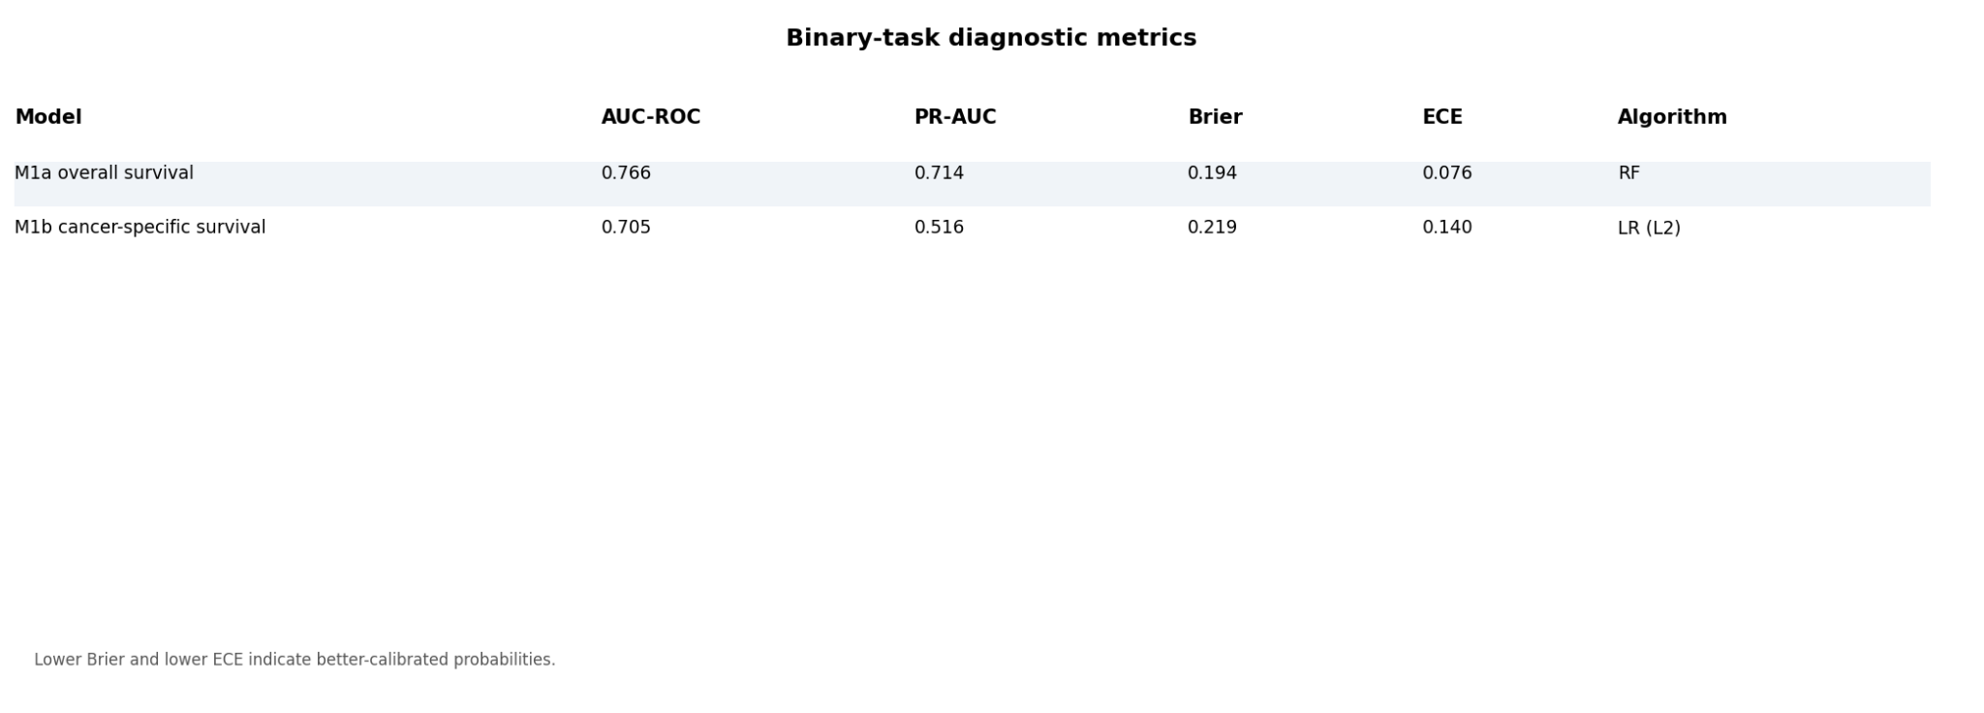
Figura: 44_binary_metrics_detail.png
Detalle específico de métricas diagnósticas para las tareas binarias. Introduce PR-AUC, Brier y ECE como parte del reporte estándar.

45_m1b_threshold_report.png
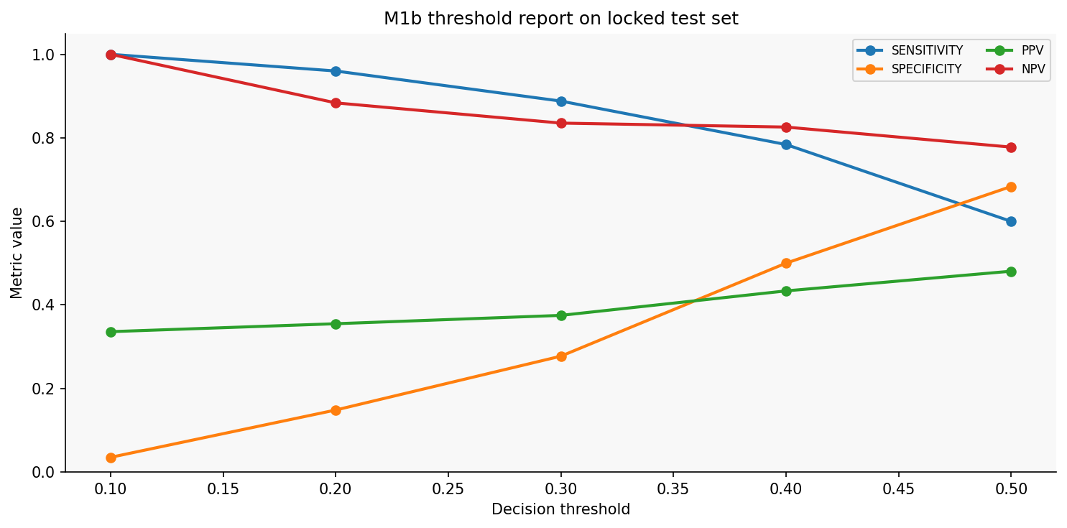
Figura: 45_m1b_threshold_report.png
Reitera que M1b necesita una política de umbral explícita. La figura convierte la calibración en una decisión operativa, no solo analítica.

46_m2b_competing_risk_summary.png
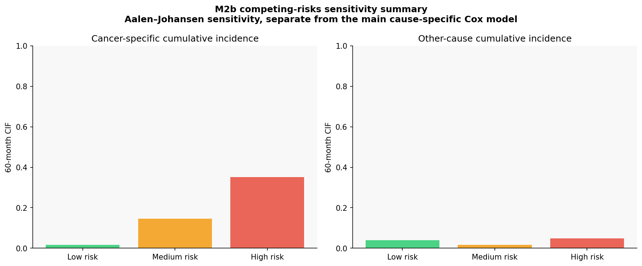
Figura: 46_m2b_competing_risk_summary.png
Resume la sensibilidad de competing risks para M2b sin confundirla con el modelo principal. Es una lectura complementaria, no un reemplazo del Cox cause-specific.

